5 клас
Дата: 06. 04. 2020 рік
Час: 12.05- 13.50
Тема: ІСТОРИЧНІ ПРАЦІ 19 - ПОЧАТКУ 20 СТ..
Мета: пояснити зміст поняття «історичні діячі», аналізувати діяльність історичних діячів М. Грушевського та В. Антоновича, використовуючи історичні джерела; виховувати інтерес до вивчення історії.
І Коротка лекція ( параграф 23)
Історичні діячі — це люди, які змінили життя суспільства у минулому та продовжує впливати на нього у наш час. У кожного покоління були і є свої кумири — ті постаті, вчинки яких ми прагнемо наслідувати.
М. Грушевський
Мати Михайла була родом із села Сестринівка, що на Вінниччині. Живучи далеко від України, слухаючи розповіді батька, Михайло цікавився всім українським, захопився вивченням минулого України. Тому і не дивно, що вищу освіту М. Грушевський вирішив здобувати в Україні, у Києві. Навчався старанно і наполегливо, багато читав.
М. Грушевський став ученим світового рівня, написав понад 2000 праць з історії України, української літератури тощо. Найвідомішою його працею є «Історія України-Русі», що налічує 10 томів.
Недарма М. Грушевського називають «батьком» української історії, адже він у своїх працях описав історичний розвиток українського народу від найдавніших часів до сьогодення.
2. В. Антонович історик, археолог, зазнав слави знавця писемних історичних джерел. Він народився 180 років тому, 6 січня 1834 р., у селі Махнівці на Київщині, нині — Житомирська область, його матір’ю була полька Моніка Гурська . Антонович став професором Київського університету ім. св. Володимира (1878—1903 рр.), членом-кореспондентом Російської імператорської академії наук (1902 р.), деканом історико-філологічного факультету Київського університету (1880—1883 рр.), дійсним статським радником (досить високий чин в імперській «Табели о рангах»), кавалером орденів св. Станіслава ІІ ступеня .
ІІ Опрацюйте ілюстрацію
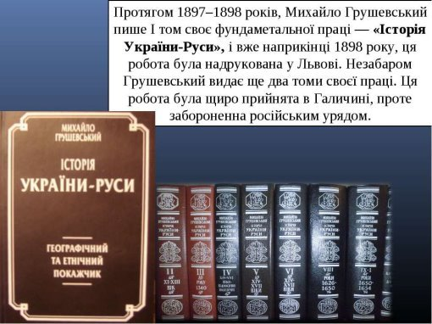

ІІІ Домашнє завдання.
Прочитати §23 стр.
Хронологічна задача
М. Грушевський народився у польському місті Холм у 1866 р., а завершив свій життєвий шлях у російському Кисловодську у 1934 р.
Полічіть, скільки років прожив «батько» української історії.
Виконайте письмово завдання 3 ( ст.. 164)

